|  |  |
| --- | --- |
| **Gerb-BMSTU_01** | **Министерство науки и высшего образования Российской Федерации**  Калужский филиал  федерального государственного бюджетного  образовательного учреждения высшего образования  ***«Московский государственный технический университет имени Н.Э. Баумана (национальный исследовательский университет)»***  ***(КФ МГТУ им. Н.Э. Баумана)*** |

|  |  |
| --- | --- |
| **ФАКУЛЬТЕТ** | **ИУК «Информатика и управление»** |
| **КАФЕДРА** | **ИУК4 «Программное обеспечение ЭВМ,** |
| **информационные технологии»** | |

**Лабораторная работа №1**

**«Создание контекстной диаграммы и диаграммы декомпозиции»**

**ДИСЦИПЛИНА: «Проектирование программного обеспечения»**

|  |  |  |  |  |  |  |
| --- | --- | --- | --- | --- | --- | --- |
| Выполнил: студент гр. ИУК4-82Б | |  |  | ( | Сафронов Н.С. | ) |
|  |  |  | (подпись) |  | (Ф.И.О.) |  |
| Проверил: | |  |  | ( | Кручинин И.И. | ) |
|  |  |  | (подпись) |  | (Ф.И.О.) |  |

|  |  |
| --- | --- |
| Дата сдачи (защиты):  Результаты сдачи (защиты): | |
|  | - Балльная оценка:  - Оценка: |

Калуга, 2024

**Цель работы:** формирование практических навыков создания модели в стандарте IDEF0.

**Постановка задачи**

1. Изучить краткий теоретический материал;
2. Создать контекстную диаграмму модели, определить цель модели и основные свойства;
3. Создать диаграммы декомпозиции;
4. Оформить отчет.

**Результаты выполнения работы**

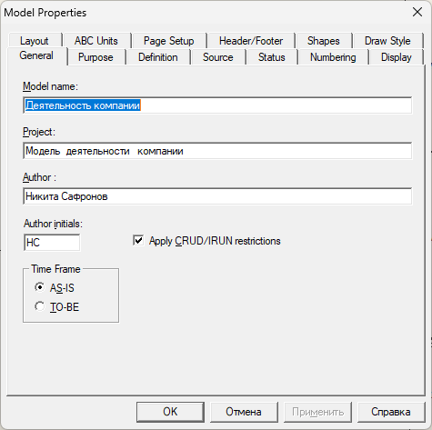

**Рисунок 1 -** Сведения о модели

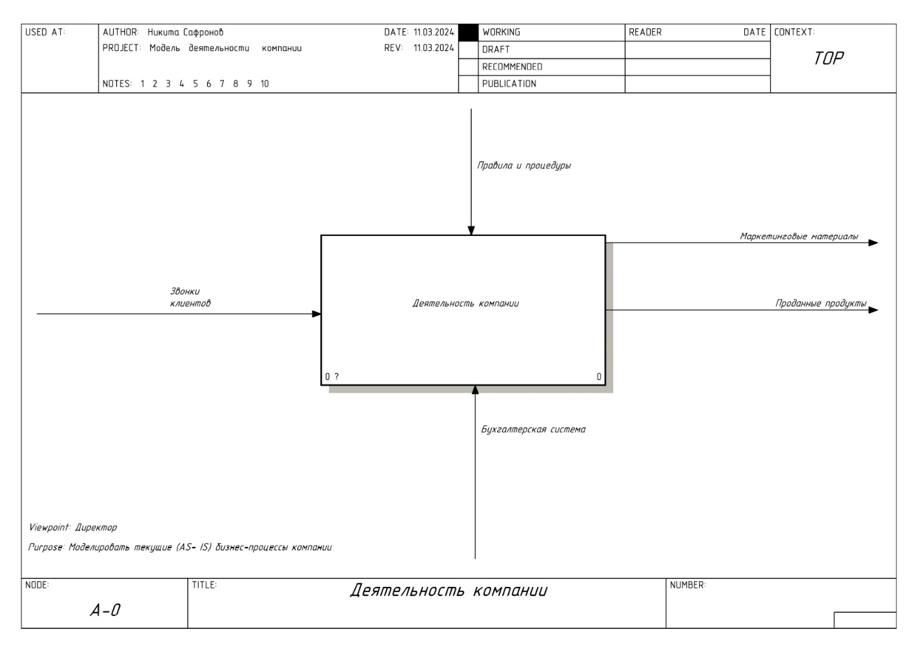

**Рисунок 2 -** Контекстная диаграмма модели

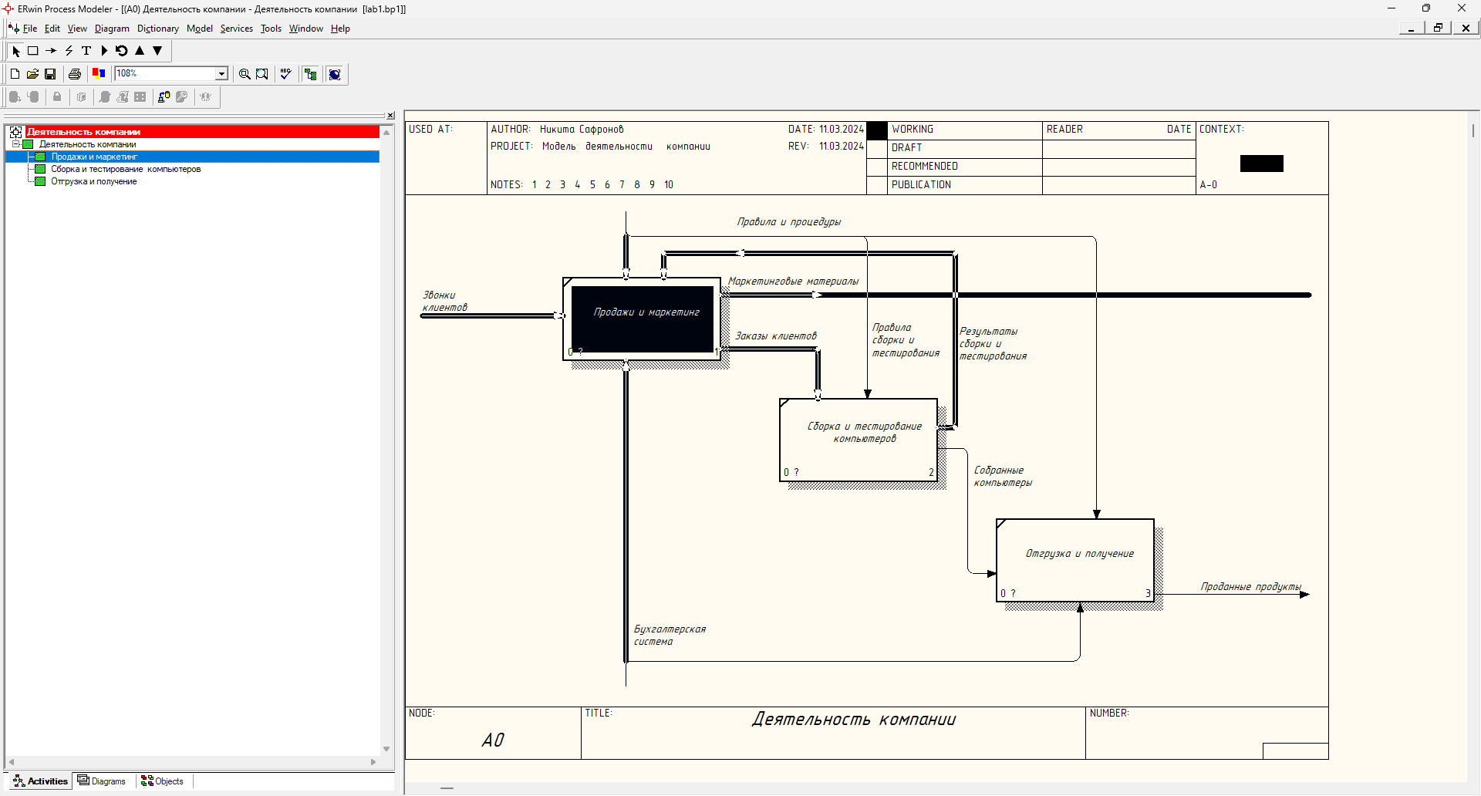

**Рисунок 3 -** Структура декомпозированной модели

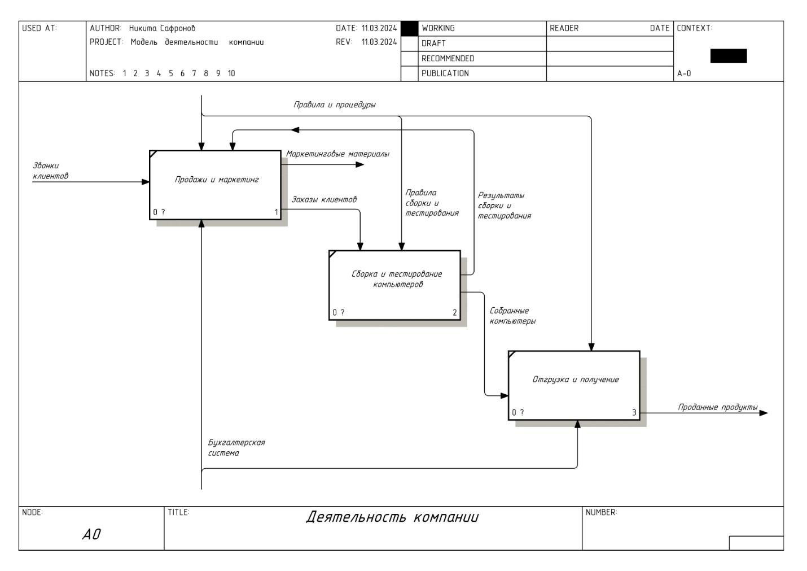

**Рисунок 4 -** Диаграмма декомпозиции модели

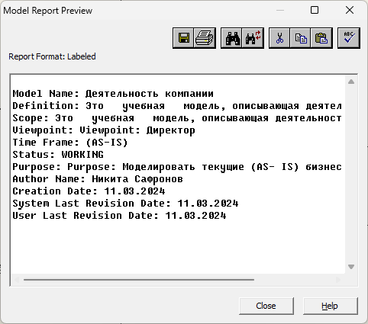

**Рисунок 5 -** Отчет по модели

**Вывод:** в ходе выполнения лабораторной работы были сформированы практические навыки создания модели в стандарте IDEF0.